**Documento de diseño: Proyecto 2**

**DiseñoProgramacionSec05-OPR**

**Contexto**

Se trabaja en la creación de una plataforma interactiva mediante la cual se puedan manejar distintos tipos de proyectos bien sea cooperativos o individuales, a través de un sistema capaz de almacenar a los distintos usuarios con sus respectivos proyectos, los cuales pueden ser modificados y actualizados en tiempo real, donde también se permita el seguimiento de los mismos con el uso de distintas características tales como la documentación del tipo de actividad y el tiempo dedicado a los proyectos, además se busca agregar una visualización de alto nivel que permita ver cuándo se han realizado mayor cantidad de actividades de determinado proyecto.   
La plataforma solo permitirá que la información de los archivos de cada proyecto sea con los formatos más conocidos y usados en la actualidad como lo son txt, csv o tsv. Esto anterior con la finalidad de poder realizar una fácil sincronización con repositorios GIT para una experiencia de usuario más completa.

**Idea de diseño inicial**

**-Objetos/Roles**

**Plataforma:** En primer lugar, se plantea que esta será la mediadora de todas las acciones que se requieran hacer. (Coordinador)

**Proyectos:** Serán los objetos sobre los cuales se trabajará. (Service Provider)

**Participantes:** Serán los usuarios que harán uso de la plataforma. (Service Provider)

**-Responsabilidades**

**Base de datos:** Almacena los datos de registro de cada usuario y sus respectivos proyectos. (Service Provider)

**Interfaz:** Sera el medio por el que se podrá acceder a los proyectos y modificarlos (controller)

**-Colaboraciones**

La plataforma tendrá una base de datos donde cada participante guardara su información y sus proyectos, a los cuales se podrá acceder mediante una interfaz que permita modificarlos, trabajar en ellos y realizar las demás acciones requeridas.

**Primera Iteración de la idea de diseño**

**-Objetos/Roles**

*En cuanto los roles no se realizaron cambios debido a que, en nuestro diseño, estos serán los únicos objetos que harán parte de la aplicación*

**Plataforma:** En primer lugar, se plantea que esta será la mediadora de todas las acciones que se requieran hacer. (Coordinador)

**Proyectos:** Serán los objetos sobre los cuales se trabajará. (Service Provider)

**Participantes:** Serán los usuarios que harán uso de la plataforma (Service Provider)

**-Responsabilidades**

*Se agregaron el resto de las responsabilidades que son requeridas en la aplicación*

**Base de datos:** Almacena los datos de registro de cada usuario y sus respectivos proyectos. (Service Provider)

**Interfaz para ver proyectos individuales:** Sera el medio por el que se podrá acceder a los proyectos únicos del participante. (Service Provider)

**Interfaz para ver proyectos en grupo** Sera el medio por el que se podrá acceder a los proyectos que son realizados en grupo. (Service Provider)

**Interfaz para modificar:** Una vez seleccionado el proyecto, mediante esta interfaz se podrá trabajar sobre el mismo, actualizando a tiempo real los cambios. (controller)

**Interfaz para documentar:** Sera el apartado en el que se podrá realizar la documentación debida a cada proyecto, en donde se podrá clasificar los tipos de proyectos. (controller)

**Interfaz para llevar el seguimiento:** Sera el apartado que brindara la información asociada al seguimiento de cada proyecto como lo es los cambios realizados y el tiempo dedicado al mismo. (Information Holder)

**Cronometrador:**  Es la parte de la aplicación que permitirá al usuario llevar el tiempo que se le dedica a trabajar en los proyectos. (controller)

**-Colaboraciones**

La plataforma tendrá una base de datos donde cada participante tendrá almacenada su información y sus proyectos a los cuales se podrá acceder mediante una interfaz, en la cual se podrá elegir cual es la actividad que se desea hacer en el mismo. Al momento de trabajar en un proyecto, se podrá llevar el tiempo ocupado en el mismo mediante un cronometrador.

**Idea de diseño final**

**-Objetos/Roles**

*Los roles no tuvieron cambio alguno ya que desde el inicio del diseño se concretó que estos serían los únicos objetos que hacen parte de la aplicación*

**Plataforma:** En primer lugar, se plantea que esta será la mediadora de todas las acciones que se requieran hacer. (Coordinador)

**Proyectos:** Serán los objetos sobre los cuales se trabajará. (Service Provider)

**Participantes:** Serán los usuarios que harán uso de la plataforma (Service Provider)

**-Responsabilidades**

*Se agregaron el resto de las responsabilidades que fueron requeridas e implementadas en la aplicación*

**Base de datos / usuarios:** Almacena los datos de registro de cada usuario, como lo es un correo electrónico, un nombre de un usuario y contraseña además de un avatar que permita al usuario reconocer su perfil para de esta manera proceder a guardar y empezar sus respectivos proyectos. (Service Provider)

**Base de datos / proyectos:** Almacena los proyectos asociados a cada nombre de usuario para que únicamente sea el (y los miembros de los demás participantes también) quien pueda ingresar y hacer modificaciones. (Service Provider)

**Interfaz para nuevo proyecto:** Sera la opción que permita acceder a la ventana que le dará paso al usuario de crear de un nuevo proyecto. (Service Provider)

**Interfaz para abrir proyecto:** Sera la opción que le permite al usuario ver la lista de sus proyectos y acceder al que el desee. (Service Provider)

**Interfaz para nueva actividad:** Una vez seleccionado un proyecto se tiene la opción de crear una nueva actividad relacionada a dicho proyecto. (Service Provider)

**Interfaz para modificar:** Una vez seleccionado el proyecto, mediante esta interfaz se podrá trabajar sobre el mismo, actualizando a tiempo real los cambios y permitiendo cambiar fechas y demás información básica del proyecto. (controller)

**Interfaz para documentar:** Sera el apartado en el que se podrá realizar la documentación debida a cada proyecto, en donde se podrá clasificar los tipos de proyectos. (controller)

**Interfaz para el registro:** Sera el apartado que brindara la información asociada al seguimiento de cada proyecto como lo es los cambios realizados y el tiempo dedicado al mismo mediante una visualización de alto nivel a manera de calendario que permitirá ver la cantidad de contribuciones a un proyecto. (Information Holder)

**Cronometrador:**  Es la parte de la aplicación que permitirá al usuario llevar el tiempo que se le dedica a trabajar en los proyectos. (controller)

**-Colaboraciones**

La plataforma tendrá dos bases de datos en las cuales cada participante tendrá almacenada su información y sus proyectos, bien sea grupales o individuales, a los cuales se podrá acceder mediante una interfaz determinada, una vez seleccionado el proyecto se podrá decidir r si lo que se quiere es crear una nueva actividad en el mismo, modificarlo, documentarlo o ver el seguimiento hecho al proyecto. Al momento de trabajar en un proyecto, se podrá activar un cronometrador que ayudará al usuario a controlar el tiempo que le está dedicando a determinado proyecto, al finalizarlo informará al usuario el tiempo total.

**-Reflexión sobre el diseño**

El diseño obtenido nos permite ver los distintos aspectos de la aplicación, para entender cómo se van a relacionar y cómo será el funcionamiento de cada una de las partes y de la plataforma en general. El diseño permite también aplicar cambios que puedan surgir a futuro como lo puede ser eliminar alguna de las funcionalidades o agregar una nueva, además los estereotipos asignados en el diseño permiten entender mejor dichas funcionalidades.   
El TradeOff del diseño obtenido se considera equilibrado puesto que las decisiones tomadas permiten un mejor entendimiento de la aplicación y así mismo permitirá realizar cambios con facilidad

**Diagrama de Clases**

**-Inicial**

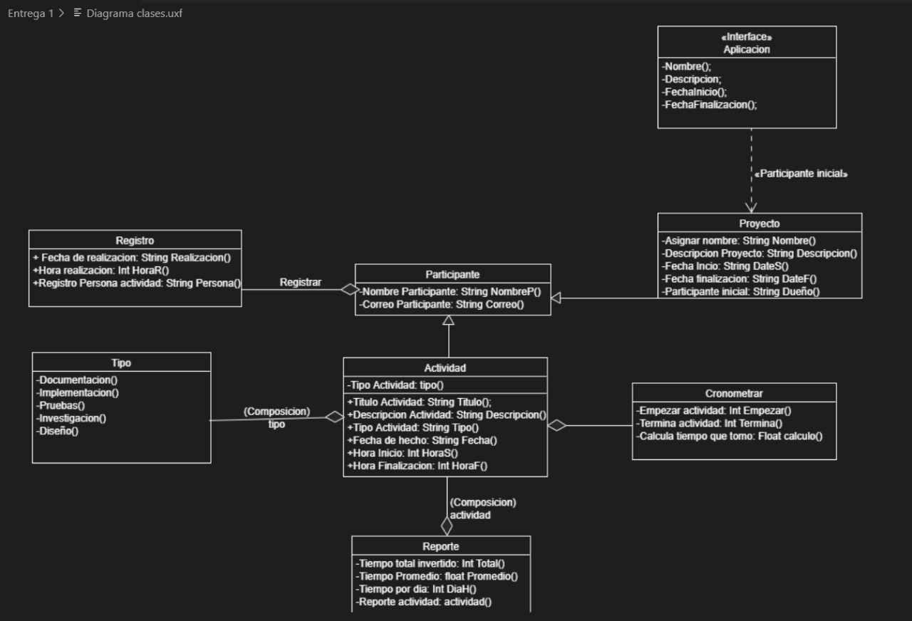

**-Final**

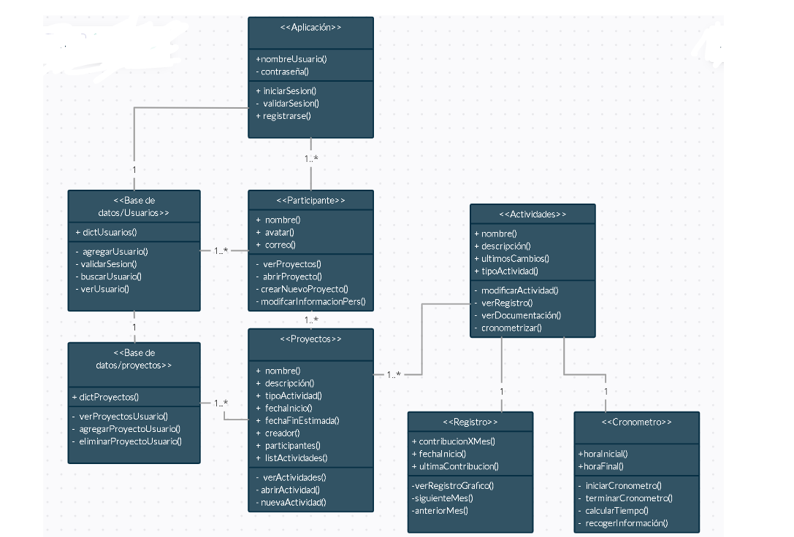

**Diagrama de Clases a alto nivel**

**-Inicial**

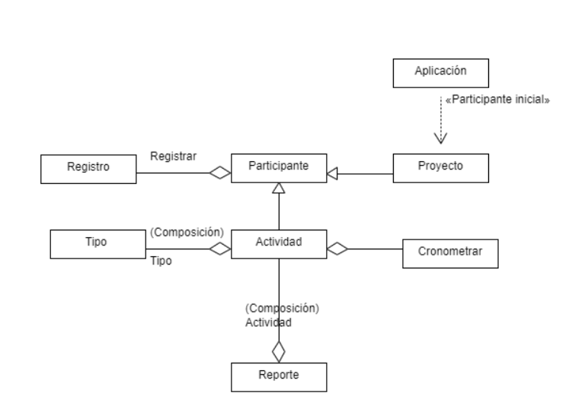**-Final** 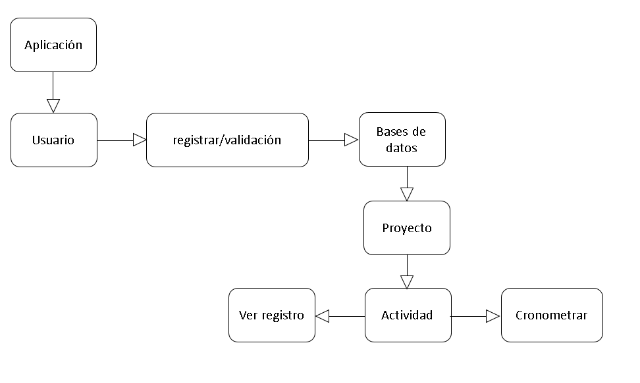

**Diagrama de Secuencia**

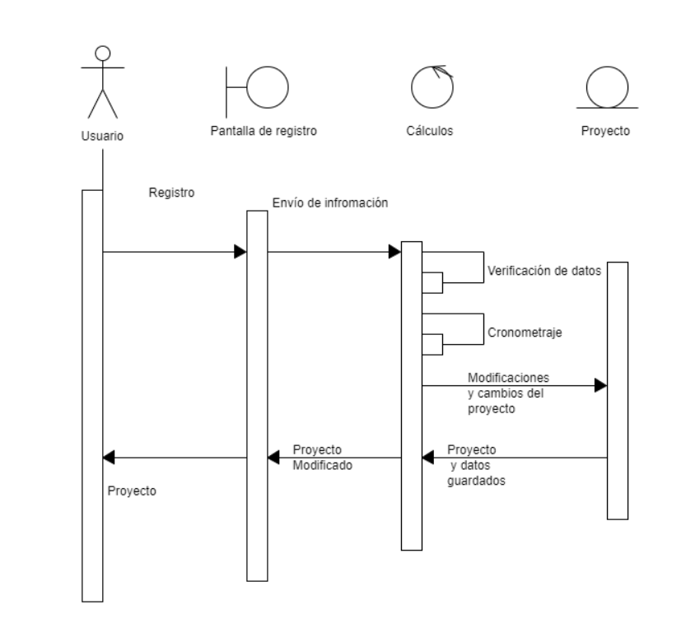

**Interfaz Gráfica GUI**

**-Prototipos Iniciales** 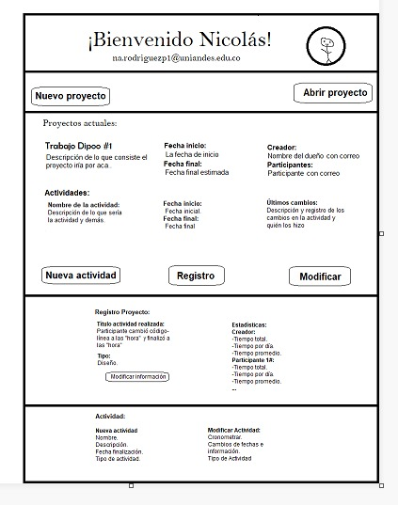

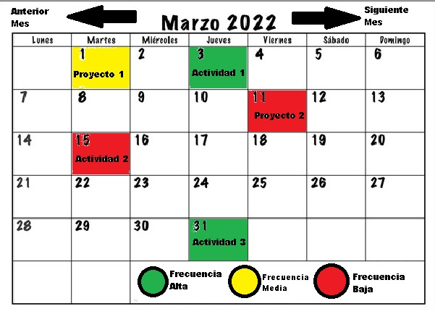

**-Interfaz final**